**KARYA TULIS ILMIAH**

**GAMBARAN PENGGUNAAN OBAT ANTI HIPERTENSI**

**PADA PASIEN RAWAT JALAN BPJS**

**DI RSUD RANTAU PRAPAT**



**SAFRIDAH**

**NIM : P07539019258**

**POLITEKNIK KESEHATAN KEMENKES MEDAN**

**JURUSAN FARMASI**

**2020**

**KARYA TULIS ILMIAH**

**GAMBARAN PENGGUNAAN OBAT ANTI HIPERTENSI**

**PADA PASIEN RAWAT JALAN BPJS**

**DI RSUD RANTAU PRAPAT**

Sebagai Syarat Menyelesaikan Pendidikan Program Studi

Diploma III Farmasi



**SAFRIDAH**

**NIM : P07539019258**

**POLITEKNIK KESEHATAN KEMENKES MEDAN**

**JURUSAN FARMASI**

**2020**

**LEMBAR PERSETUJUAN**

**Judul : GAMBARAN PENGGUNAAN OBAT ANTI HIPERTENSI PADA PASIEN RAWAT JALAN BPJS DI RSUD RANTAU PRAPAT**

**Nama : SAFRIDAH**

**NIM : P07539019258**

Telah Diterima dan Disetujui untuk Diseminarkan di Hadapan Penguji

Medan, Juni 2020

Menyetujui

Pembimbing,

Ernoviya, S. Farm,M.Si, Apt.

NIP 197311281994032001

Ketua Jurusan Farmasi

Politeknik Kesehatan Kemenkes Medan

Dra. Masniah, M.Kes., Apt.

NIP 196204281995032001

**LEMBAR PENGESAHAN**

**Judul : GAMBARAN PENGGUNAAN OBAT ANTI HIPERTENSI PADA PASIEN RAWAT JALAN BPJS DI RSUD RANTAU PRAPAT**

**Nama : SAFRIDAH**

**NIM : P07539019258**

**Karya Tulis Ilmiah Ini Telah Diuji Pada Sidang Ujian Akhir Program**

**Jurusan Farmasi Politeknik Kesehatan Kemenkes Medan**

**2020**

|  |  |
| --- | --- |
| Penguji I | Penguji II |
| Zulfa Ismaniar Fauzi, SE, M.Si  NIP 198906302019022001 | Nurul Hidayah, M.Si  NIP 198910162018012001 |

Ketua Penguji

Ernoviya, S. Farm,M.Si, Apt.

NIP 197311281994032001

Ketua Jurusan Farmasi

Politeknik Kesehatan Kemenkes Medan

Dra. Masniah, M.Kes., Apt.

NIP 196204281995032001

**SURAT PERNYATAAN**

**GAMBARAN PENGGUNAAN OBAT ANTI HIPERTENSI PADA PASIEN RAWAT JALAN BPJS DI RSUD RANTAU PRAPAT**

Dengan ini saya menyatakan bahwa Karya Tulis Ilmiah ini tidak terdapat karya yang pernah diajukan untuk disuatu Perguruan Tinggi, dan sepanjang pengetahuan saya juga tidak terdapat karya atau pendapat yang pernah ditulis atau diterbitkan oleh orang lain, kecuali yang secara tertulis diacu dalam naskah ini.

Medan, Juni 2020

SAFRIDAH

NIM. P07539019258

**POLITEKNIK KESEHATAN KEMENKES MEDAN JURUSAN FARMASI KTI, JUNI 2020**

**SAFRIDAH GAMBARAN PENGGUNAAN OBAT ANTI HIPERTENSI PADA PASIEN RAWAT JALAN BPJS DI RSUD RANTAU PRAPAT**

**35 Halaman, 9 Tabel, 2 Grafik, 3 Daftar gambar, 8 Lampiran**

**ABSTRAK**

Gaya hidup masyarakat pada masa kini jauh berbeda dengan gaya hidup masyarakat pada masa dahulu. Perbedaan ini sangat jelas terlihat mulai dari pola hidup hingga makanan.Kurangnya aktivitas fisik karena beragam fasilitas modern, serta mengonsumsi makanan yang serba instan dan stress yang meningkat akibat tuntutan kerja dan ekonomi adalah faktor utama penyebab penyakit hipertensi. Berdasarkan survey awal penyakit hipertensi adalah penyakit nomor 3 dari 10 penyakit besar di RSUD Rantauprapat, maka penulis tertarik untuk mengetahui gambaran penggunaan obat anti hipertensi hipretensi di RSUD Rantauprapat. Tujuan penelitian umum Untuk mengetahui gambaran Penggunaan obat anti hipertensi golongan *ARB (Valsartan dan Candesartan)* dan *CCB (Amlodipin)* pada pasien rawat jalan BPJS DI RSUD Rantauprapat.

Berdasarkan penyebabnya hipertensi terbagi menjadi dua golongan, Hipertensi Esensial atau hipertensi primer merupakan 90% dari seluruh kasus hipertensi adalah hipertensi esensial yang didefinisikan sebagai peningkatan tekanan darah yang tidak diketahui penyebabnya (idiopatik). Penelitian ini adalah penelitian non eksperimental menggunakan metode deskriptif kualitatif, dengan metode pengumpulan data dari resep. dengan Teknik Sampling Jenuh, dimana seluruh populasi dijadikan sampel, populasi pasien hipertensi dengan gagal jantung berjumlah 85 pasien dan pasien dengan diabetes melitus berjumlah 23 pasien.

Hasil penelitian menunjukan bahwa Penggunaan obat hipertensi dengan gagal jantung atau diabetes melitus yang paling banyak digunakan adalah obat hipertensi kombinasi yaitu golongan ARB (*Angiotensin Receptor Blockers*) dengan CCB (*Calcium Channal Blockers*).

Kesimpulan penelitian ini adalah Obat hipertensi yang digunakan adalah golongan *Angiotensin Receptor Blockers* (ARB) 80,66%, *Calcium Channel Blockers* (CCB) 30,33%.

Kata Kunci : Penggunaan Obat, Anti Hipertensi, pasien

Daftar Bacaan : 16 (2006-2016)

**MEDAN HEALTH POLYTECHNICS OF MINISTRY OF HEALTH**

**PHARMACY DEPARTMENT**

**SCIENTIFIC PAPER**, **June 2020**

**SAFRIDAH**

**DESCRIPTION OF THE USE OF ANTI HYPERTENSION MEDICINES FOR INPATIENTS OF BPJS IN RANTAUPRAPAT HOSPITAL**

**35 Pages, 9 Tables, 4 Appendices**

**ABSTRACT**

The lifestyle of today's society is much different from that of the past. Lack of physical activity as a result of the variety of modern facilities available, instant food, stress due to work and economic demands are the main factors causing hypertension. Based on the survey, hypertension is the number 3 disease of the 10 most common diseases found in Rantauprapat Regional General Hospital.

Based on the cause, hypertension is divided into two groups, one of which is essential hypertension or primary hypertension. About 90% of all cases of hypertension are essential hypertension, defined as an increase in blood pressure of unknown cause (idiopathic).

This research is a qualitative descriptive study, data were collected from a doctor's prescription. The research sample was obtained through saturated sampling technique, where the entire population was uused as samples.

From the research results, it is known that the hypertension drug, with heart failure or diabetes mellitus, which is most widely used is a combination hypertension drug from the ARB (Angiotensin Receptor Blockers) class with CCB (Calcium Channal Blockers).

This study concluded that the most widely used hypertension drugs were Angiotensin Receptor Blockers (ARB) 80.66%, and Calcium Channel Blockers (CCB) 30.33%.

Keywords: Drug Use, Anti Hypertension, patient

References: (2006-2016)

**KATA PENGANTAR**

Dengan memanjatkan puji dan syukur kehadirat Tuhan Yang Maha Esa, karena berkat dan rahmat dan karunia Nya maka penulis dapat menyelesaikan Karya Tulis Ilmiah dengan judul “GAMBARAN PENGGUNAAN OBAT ANTI HIPERTENSI PADA PASIEN RAWAT JALAN DI RSUD RANTAU PRAPAT”.

Dalam penyusunan Karya Tulis Ilmiah ini penulis menyadari masih banyak kesalahan dan kekurangannya, namun harapan penulis, pembaca dapat memperoleh manfaat dan memberi masukan untuk penelitian selanjutnya dengan harapan penelitian ini dapat berkembang dengan baik.

Pada kesempatan ini penulis mengucapkan terimakasih kepada pihak yang telah membantu dalam menyelesaikan Karya Tulis Ilmiah ini, terutama:

1. Ibu Dra. Ida Nurahayati, M.Kes, selaku Direktur Poltekkes Kemenkes Medan
2. Ibu Dra. Masniah, M.Kes.,Apt selaku Ketua jurusan farmasi Poltekkes Kemenkes Medan.
3. Ibu Nurul Hidayah, M.Si selaku Pembimbing Akademik dan penguji II KTI dan UAP (Ujian Akhir Program) jurusan farmasi Poltekkes Kemenkes Medan.
4. Ibu Ernoviya, S.Farm.,M.Si,Apt, selaku pembimbing KTI yang membimbing penulis selama menjadi mahasiswa dijurusan Farmasi Poltekkes Kemenkes Medan.
5. Ibu Zulfa Ismaniar Fauzi, SE, M.Si, selaku penguji I KTI dan UAP (Ujian Akhir Program) yang memberikan masukan dan dukungan kepada penulis.
6. Bapak Agus Iman, S.Si.,Apt selaku pimpinan di Apotik RSUD Rantauprapat
7. Seluruh Dosen dan staf jurusan Farmasi Poltekkes Kemenkes Medan
8. Teristimewa kepada orang tua yang saya cintai Alm. Jamhuri Sitorus dan ibunda Nailah Nst serta suami tercinta Andreyanto yang telah memberi dukungan moril serta kasih sayang dan doa yang tulus selama melaksanakan perkuliahan sampai penyelesaian Karya Tulis Ilmiah.
9. Teman teman yang penulis sayangi terima kasih atas bantuan dan dukungannya.

Akhir kata semoga Tuhan Yang Maha Esa selalu melimpahkan karunia-Nya kepada kita semua dan penulis berharap kiranya Karya Tulis Ilmiah ini dapat memberikan manfaat bagi pembaca.

Medan, Juni 2020

Penulis

SAFRIDAH NIM. P07539019258

**DAFTAR ISI**

**Halaman**

**LEMBAR PERSETUJUAN LEMBAR PENGESAHAN**

**ABSTRAK i**

**ABSTACT ii**

**KATA PENGANTAR iii**

**DAFTAR ISI iv**

**DAFTAR TABEL vii**

**DAFTAR GAMBAR viii**

**BAB I PENDAHULUAN**

* 1. Latar belakang 1
  2. Rumusan masalah 3
  3. Tujuan penelitian 4
  4. Manfaat penelitian 4

**BAB II TINJAUAN PUSTAKA**

* 1. Rumah sakit 5
     1. Definisi Rumah sakit 6
  2. Tugas dan fungsi rumah sakit 6
     1. Tugas Rumah sakit 6
     2. Fungsi Rumah sakit 6
  3. Klasifikasi Rumahsakit 6
     1. Klasifikasi Rumah sakit umum 6
  4. Sejarah Rumah Sakit Umum Daerah Rantauprapat 8
  5. Motto, Visi, Misi RSUD Rantauprapat 9
  6. Resep 9
     1. Definisi Resep 9
  7. Hipertensi 11
     1. Definisi Hipertensi 11
     2. Klasifikasi Hipertensi 11
     3. Gejala Hipertensi 12
     4. Komplikasi Hipertensi 12
     5. Patofisiologi Hipertensi 13
     6. Pembagian Hipertensi 13
     7. Pengobatan Hipertensi 14
  8. Kerangka konsep 14

**BAB III METODE PENELITIAN**

* 1. Jenis penelitian 20
  2. Lokasi dan waktu 20
     1. Lokasi penelitian 21
     2. Waktu penelitian 21
  3. Sampel penelitian 22
  4. Kriteria inklusi dan eksklusi 22

**BAB IV HASIL DAN PEMBAHASAN**

* 1. Karakteristik Pasien 26
  2. Jenis Kelamin 26
  3. Jenis dan Golongan obat 27
  4. Jenis Golongan Obat 27
  5. Pembahasan Penelitian 30

**BAB V** **KESIMPULAN DAN SARAN**

5.1. Kesimpulan 33 5.2. Saran 33

**DAFTAR PUSTAKA** 34

**LAMPIRAN**

**DAFTAR TABEL**

Halaman

Tabel 2.1. Klasifikasi tekanan darah 10

Tabel 2.2. Dosis obat anti Hipertensi 15

Tabel 2.3. Obat gagal jantung dengan hipertensi 16

Tabel 2.4. Obat diabetes melitus dengan hipertensi 16

Tabel 3.1. Rancangan penelitian 25

Tabel 4.1. Karakteristik Pasien Hipertensi dengan gagal Jantung 27

Tabel 4.2. Penggunaan Obat Hipertensi Tunggal 28

Tabel 4.3. Karakteristik Pasien Diabetes 28

Tabel 4.4. Penggunaan obat Hipertensi Tunggal dan Kombinasi 29

**DAFTAR GAMBAR**

Halaman

Gambar 2.1. Kerangka konsep 4

Gambar 4.1. Grafik Data Pasien Gagal Jantung 27

Gambar 4.2. Grafik Data Pasien Diabetes 29

**DAFTAR LAMPIRAN**

Lampiran 1 Surat Ethical Cleareance

Lampiran 2 Kartu Laporan Pertemuan Bimbingan KTI Mahasiswa RPL

Lampiran 3 Lampiran Resep

Lampiran 4 Gambar RSUD Rantau Prapat

Lampiran 5 Gambar Kegiatan

Lampiran 6 Surat Permohonan Izin Penelitian

Lampiran 7 Surat Keterangan Pelaksanaan Penelitian

Lampiran 8 Surat Telah Selesai Melaksanakan Penelitian

**BAB I**

**PENDAHULUAN**

1. **Latar Belakang**

Kesehatan merupakan hal terpenting dalam kehidupan manusia, karena dengan tumbuh sehat setiap individu mampu menjalankan segala aktivitas kehidupannya setiap hari. Menurut undang-undang kesehatan No. 36 tahun 2009 (Indonesia DKR, 2011) mengatakan bahwa kesehatan adalah keadaan sehat baik secara fisik, mental, spiritual maupun sosial yang memungkinkan setiap orang untuk hidup produktif secara sosial dan ekonomi.

Di negara maju penyakit kardiovaskuler merupakan penyakit yang sering menyebabkan kematian. Hal ini dikarenakan oleh gaya hidup modern yang dilakukan serba instan dan santai. Salah satu penyakit kardiovaskuler yang sering menyebabkan kematian adalah hipertensi (WHO, 2018*).*

Menurut (JIF, 2012), Hipertensi atau lebih dikenal dengan sebutan penyakit darah tinggi adalah suatu keadaan dimana tekanan darah seseorang berada diatas batas normal atau optimal yaitu 120 mmHg untuk sistolik dan 80 mmHg untuk diastolik. Penyakit ini dikategorikan sebagai *the killer disease* karena penderita tidak mengetahui dirinya mengidap hipertensi sebelum memeriksa tekanan darahnya. Hipertensi yang terjadi dalam jangka waktu lama dan terus menerus bisa memicu stroke, serangan jantung, gagal jantung, dan merupakan penyebab utama gagal ginjal kronik. Tekanan darah disebabkan dua faktor utama yaitu curah jantung dan resistensi ferifer. Curah jantung adalah hasil kali denyut jantung.

Menurut (Salwa, 2010), Meningkatnya tekanan darah selain dipengaruhi oleh faktor keturunan, beberapa penelitian menunjukan, erat hubungannya dengan perilaku responden. Perilaku santai yang ditandai dengan lebih tinnginya asupan kalori dan kurang aktivitas fisik merupakan faktor resiko terjadinya penyakit jantung yang biasanya didahului dengan meningkatnya tekanan darah. Perilaku santai yang digambarkan dengan kurangnya mengkonsumsi buah dan sayur serta minuman berakohol merupakan faktor resiko meningkatnya tekanan darah. Hal tersebut juga merupakan cerminan kehidupan di daerah perkotaan.

Menurut (WHO, 2003), Hipertensi sudah merupakan faktor resiko yang sangat lazim untuk penyakit kardiovaskuler (CVD) di seluruh dunia industri. Ini menjadi masalah kesehatan semakin umum di seluruh dunia karena meningkatnya umur panjang dan prevalensi faktor seperti obesitas, aktivitas fisik, dan diet yang tidak sehat. Prevalensi saat ini banyak di negara berkembang, khususnya di masyarakat perkotaan, sudah setinggi yang terlihat di negara maju. Hipertensi di seluruh dunia di perkirakan menyebabkan 7,1 juta kematian premature dan 4,5% dari beban penyakit.

Laporan hasil Riset Kesehatan Dasar (RIKESDAS, 2018) oleh Kementerian Kesehatan, menunjukan bahwa prevalensi di Indonesia sebesar 34,1%. Sementara itu, jika dilihat berdasarkan provinsi yang ada di Indonesia, prevalensi hipertensi tertinggi di Kalimantan Selatan (44,1%), dan yang paling rendah yaitu Papua sebanyak (22,2%).

Seiring dengan peningkatan kasus hipertensi maka penggunaan obat yang rasional oleh pasien hipertensi merupakan salah satu elemen penting dalam tercapainya kualitas kesehatan. Evaluasi penggunaan obat hipertensi bertujuan untuk menjamin penggunaan obat yang rasional pada penderita hipertensi. Penggunaan obat yang rasional sangat penting untuk meningkatkan keberhasilan terapi. Akan tetapi penberian dan penggunaan obat hipertensi belum sepenuhnya dapat dikatakan rasional. Alasan utama belum rasionalnya penanganan hipertensi karena pada kenyataannya pemberian obat kombinasi yang diharapkan tidak tercapai (Jumidi, 2010).

Menurut (*Ganiswara,* 1995), Golongan obat yang diterima secara universal sebagai obat hipertensi adalah *Diuretik, Alfa-bloker, Beta-blockers, Calcium channel blockers, Inhibitor* ACE *(angiotensin-converting enzyme*), *Bloker reseptor angiotensin*.

Berdasarkan penelitian sebelumnya yang dilakukan oleh (Sumawa, 2015), didapatkan hasil evaluasi 100% untuk ketepatan pasien dan indikasi, yang berarti pemberian obat sudah sepenuhnya tepat diberikan pada pasien hipertensi. Akan tetapi untuk ketepatan obat dan dosis hanya didapatkan 64,10%, berarti dari pola pemberian obat dan dosis obat belum sepenuhnya tepat.

Berdasarkan hasil penelitian yang dilakukan oleh (Purnomo, 2009), pasien hipertensi lebih cenderung diberikan obat hipertensi tunggal dibandingkan obat kombinasi. Obat hipertensi yang digunakan pada kelompok terapi tunggal adalah golongan CCB *(Calcium channel blockers)* , Diuretik, ACE-I *(Angiorensin-converting enzyme),* ARB (*Angiotensin II Reseptor Blocker)*, Beta-Blocker. Sedangkan obat hipertensi kombinasi adalah golongan Diuretik dan CCB.

Penurunan tekanan darah secara farmakologis yang efekif dapat mencegah kerusakan pembuluh darah dan terbukti menurunkan tingkat mordibitas dan mortalitas. Telah banyak tersedia obat yang efektif. Sebagai akibatnya penggunaan obat secara rasional, secara tunggal atau kombinasi dapat menurunkan tekanan darah.

Gaya hidup masyarakat pada masa kini jauh berbeda dengan gaya hidup masyarakat pada masa dahulu. Perbedaan ini sangat jelas terlihat mulai dari pola hidup hingga makanan. Dimana di masa dahulu pola hidup masyarakat lebih banyak melakukan aktivitas di luar ruangan serta mengonsumsi makanan yang sehat karena diolah sendiri. Sedangkan pola hidup masyarakat pada masa kini yang memberikan berbagai kemudahan, kenyamanan, dan kenikmatan yang memberikan dampak buruk yang harus dikendalikan. Kurangnya aktivitas fisik karena beragam fasilitas modern, serta mengonsumsi makanan yang serba instan dan stress yang meningkat akibat tuntutan kerja dan ekonomi adalah faktor utama penyebab penyakit hipertensi.

Berdasarkan survey awal penyakit hipertensi adalah penyakit nomor 3 dari 10 penyakit besar di RSUD Rantau prapat, maka penulis tertarik untuk mengetahui gambaran penggunaan obat anti hipertensi di RSUD Rantauprapat.

1. **Perumusan Masalah**

Bagaimanakah gambaran penggunaan obat anti hipertensi pada pasien rawat jalan BPJS DI RSUD Rantau prapat periode Oktober-Desember 2019?

1. **Tujuan Penelitian**

Untuk mengetahui gambaran Penggunaan obat anti hipertensi golongan *ARB (Valsartan dan Candesartan)* dan *CCB (Amlodipin)* pada pasien rawat jalan BPJS DI RSUD Rantau prapat.

Adapun tujuan khusus penelitian:

1. Untuk mengetahui karakteristik responden berdasarkan umur dan jenis kelamin
2. Untuk mengetahui penggolongan obat anti hipertensi yang paling banyak digunakan
3. Penggolongan obat, jenis kelamin dan kombinasi obat anti hipertensi
4. Untuk mengetahui jenis obat hipertensi yang paling banyak digunakan di RSUD Rantau prapat.
5. **Manfaat Penelitian**
6. Bagi Rumah sakit

Untuk mendapatkan informasi perencanaan pengadaan obat dan ketersediaan obat anti hipertensi di RSUD Rantau prapat.

1. Bagi pembaca

Diharapkan masyarakat dapat menambah wawasan atau pengetahuan mengenai pengobatan penyakit hipertensi, faktor penyebab, pencegahan dan pengobatan hipertensi

**BAB II**

**TINJAUAN PUSTAKA**

1. **Rumah Sakit**
2. **Definisi Rumah Sakit**

Rumah sakit adalah institusi pelayanan kesehatan yang menyelenggarakan pelayanan kesehatan perorangan. Secara paripurna yang menyediakan pelayanan rawat inap, rawat jalan dan gawat darurat.

Upaya Kesehatan adalah setiap kegiatan untuk memelihara dan meningwkatkan kesehatan, bertujuan untuk mewujudkan derajat kesehatan yang optimal bagi masyarakat. Upaya kesehatan diselenggarakan dengan pendekatan pemeliharaan, peningkatkan kesehatan (*promotif*), pencegahan penyakit (*preventif*), penyembuhan penyakait (*kuratif*) dan pemulihan kesehatan (*rehabilitatif*) yang dilaksanakan secara menyeluruh, terpadu dan berkesinambungan (Purnomo H, 2009).

Menurut Undang-Undang Nomor 36 Tahun 2009 Pasal 2, Pembangunan kesehatan diselenggarakan dengan berasasikan perikemanusiaan, keseimbangan, manfaat, perlindungan, penghormatan terhadap hak dan kewajiban, keadilan, gender dan nondiskriminatif dan norma-norma agama. Pembangunan kesehatan bertujuan untuk meningkatkan kesadaran, kemauan dan kemampuan hidup sehat bagi setiap orang agar terwujud derajat kesehatan masyarakat yang setinggi-tingginya, sebagai investasi bagi pembangunan sumber daya manusia yang produktif secara sosial dan ekonomis.

Sumber daya dibidang kesehatan adalah segala bentuk dana, tenaga, perbekalan kesehatan, sediaan farmasi dan alat kesehatan serta fasilitas pelayanan kesehatan dan teknologi yang dimanfaatkan untuk menyelenggarakan upaya kesehatan yang dilakukan oleh pemerintah, pemerintah daerah dan masyarakat.

Seorang farmasis, khususnya Tenaga Teknis Kefarmasian atau Ahli Madya Farmasi harus mengetahui dan memahami tugas dan fungsinya di Rumah Sakit, khususnya di Instalasi Farmasi. Hal ini penting untuk diketahui bagi lulusan Ahli Madya Farmasi.

* 1. **Tugas dan Fungsi Rumah Sakit**
     1. **Tugas Rumah Sakit**

Rumah sakit mempunyai tugas menyediakan keperluan untuk pemeliharaan dan pemulihan kesehatan secara paripurna, yaitu sebagai berikut:

1. Mempermudah akses masyarakat untuk mendapatkan pelayanan kesehatan.
2. Meningkatkan dan mempertahankan standar pelayanan rumah sakit.
3. Memberikan pelayanan kesehatan secara paripurna.
   * 1. **Fungsi Rumah Sakit**

Rumah Sakit mempunyai tugas memberikan pelayanan kesehatan perorangan secara paripurna. Pelayanan kesehatan paripurna adalah pelayanan kesehatan meliputi peningkatan kesehatan *(promotif)*, pencegahan penyakit *(preventif)*, penyembuhan penyakit *(kuratif),* dan pemulihan kesehatan *(rehabilitatif)*.

Menurut Undang-Undang Republik Indonesia Nomor 44 tahun 2009 Rumah sakit umum mempunyai fungsi yaitu :

1. Penyelenggaraan pelayanan pengobatan dan pemilihan kesehatan sesuai dengan standar pelayanan Rumah Sakit.
2. Pemeliharaan dan peningkatan kesehatan perorangan melalui pelayanan kesehatan yang paripurna.
3. Penyelenggaraan pendidikan dan pelatihan sumber daya manusia dalam rangka peningkatan kemampuan dalam pemberian pelayanan kesehatan.
4. Penyelenggaraan penelitian dan pengembangan serta penapisan teknologi bidang kesehatan dalam rangka peningkatan pelayanan kesehatan dengan memperhatikan etika ilmu pengetahuan bidang kesehatan.
   1. **Klasifikasi Rumah Sakit**
      1. **Klasifikasi Rumah Sakit Umum**

Menurut Permenkes RI No.56 Tahun 2014 Klasifikasi Rumah Sakit adalah sebagai berikut:

Klasifikasi Rumah Sakit Umum

Rumah Sakit Umum kelas A

Rumah Sakit Umum kelas A adalah Rumah Sakit Umum yang memiliki fasilitas dan kemampuan pelayanan medis spesialistis luas dan subspesialistis luas. Rumah Sakit Umum kelas A juga merupakan Rumah Sakit pendidikan. Dengan jumlah tempat tidur minimal 400 (empat ratus) buah.

Rumah Sakit Umum kelas B

Rumah Sakit Umum kelas B adalah Rumah Sakit Umum yang memiliki fasilitas dan kemampuan pelayanan medis sekurang-kurangnya 11 pelayanan medis spesialistis dan subspesialistis terbatas. Rumah Sakit Umum kelas B dibagi menjadi Rumah Sakit Umum kelas B pendidikan dan non pendidikan. Dengan jumlah tempat tidur minimal 200 (dua ratus ) buah.

Rumah Sakit Umum kelas C

Rumah Sakit Umum kelas C adalah Rumah Sakit Umum yang memiliki fasilitas dan kemampuan pelayanan medis spesialistis dasar yaitu bedah, pengobatan anak-anak, penyakit dalam dan pelayanan ibu melahirkan. Dengan jumlah tempat tidur minimal 100 (seratus) buah.

Rumah Sakit Umum kelas D

Rumah Sakit Umum kelas D adalah Rumah Sakit Umum yang memiliki fasilitas dan kemampuan pelayanan medis spesialis dasar minimal 2 dari 4 spesialis dasar yaitu pelayanan penyakit dalam, anak, bedah, obstetri dan ginekolog. Dengan jumlah tempat tidur minimal 50 (lima puluh) buah.

Rumah Sakit Khusus

Rumah Sakit Khusus meliputi Rumah Sakit khusus: ibu dan anak, mata dan otak, gigi dan mulut, kanker, jantung dan pembuluh darah, jiwa, infeksi, paru, telinga-hidung-tenggorokan, bedah, ketergantungan obat, dan ginjal.

Berdasarkan jenis pelayanan yang diselenggarakannya dibagi menjadi tiga kelas, yaitu:

1. Rumah Sakit khusus kelas A
2. Rumah Sakit khusus kelas B
3. Rumah sakit khusus kelas C

Rumah Sakit khusus harus mempunyai fasilitas dan kemampuan, paling sedikit meliputi; pelayanan medik paling sedikit terdiri dari; pelayanan gawat darurat, pelayanan medik umum, pelayanan medik spesialis dasar sesuai kekhususan, pelayanan medik spesialis dan subspesialis sesuai kekhususan, pelayanan medik spesialis penunjang.

* 1. **Sejarah Rumah Sakit Umum Daerah Rantauprapat**

RSUD Rantauprapat Kabupaten Labuhanbatu didirikan tahun 1957 dan merupakan satu-satunya rumah sakit Pemda Tk. II Labuhanbatu yang terletak di kota Rantauprapat. Awalnya rumah sakit ini terletak di jalan Cut Nyak Dien kecamatan Bilah Hulu. Pada tahun 1964 rumah sakit pindah lokasi ke jalan K.H. Dewantara No. 129 kecamatan Bilah Hulu sekarang Kecamatan Rantau Selatan hingga saat ini. Bangunan RSUD Rantauprapat Kabupaten Labuhanbatu berdiri diatas area seluas ± 2,3 Ha. Dengan luas bangunan rumah sakit ± 5.532 m 2 dan jumlah tempat tidur 216 buah RSUD Rantauprapat terus berupaya meningkatkan pelayanan kesehatan untuk memenuhi kebutuhan masyarakat. Sejak Tahun 1980 sampai dengan 1987 secara bertahap ditempatkan 4 Tenaga Dokter Spesialis Dasar Penyakit Dalam, Obgyn Bedah dan Anak. Berbagai upaya dilakukan untuk meningkatkan pelayanan seperti pengadaan peralatan medis dan non medis serta sarana fisik lainnya.

Berbagai hal di atas merupakan upaya pihak RSUD Rantauprapat untuk memperoleh Rumah Sakit Kelas C. Pada tahun 1987 berdasarkan Surat Keputuasan Menteri Kesehatan Republik Indonesia Nomor 3030MenkesIV1987, RSUD Rantauprapat ditetapkan sebagai rumah sakit kelas C. Di tahun 2009, melalui Keputusan Menteri Kesehatan Republik Indonesia Universitas Sumatera Utara Nomor 373MenkesSKV2009 tanggal 13 Mei 2009 RSUD Rantauprapat memperoleh peningkatan dari kelas C menjadi B Non Pendidikan. Dari segi standar pelayanan, sejak tahun 2004 RSUD Rantauprapat Kabupaten Labuhanbatu telah memperoleh 5 akreditasi pelayanan. Empat tahun kemudian di tahun 2008 memperoleh akreditasi 12 pelayanan dari Departemen Kesehatan RI melalui Tim Komisi Akreditasi Rumah Sakit KARS. Kegiatan akreditasi terus direncanakan dan diprogramkan, sehingga diakhir tahun 2011 RSUD Rantauprapat meraih akreditasi pelayanan.

**2.5. Motto, Visi dan Misi RSUD Rantauprapat**

a. Motto

Dengan Motto “Forward To Serving Better” yang berarti menuju pelayanan yang lebih baik diharapkan akan terbentuk etos kerja dikalangan penyelenggara pelayanan pada RSUD Rantauprapat. Motto ini bersifat dinamis dan relevan terhadap perubhan dan perkembangan yang harus dilakukan oleh RSUD Rantauprapat dalam memberikan pelayanan baik dari segi kualitas maupun kuantitas pelayanan.

b. Visi

Sebagai salah satu instansi pemerintah yang bergerak di bidang pelayanan kesehatan, maka RSUD Rantauprapat terus berupaya meningkatkan pelayanan kepada masyarakat di bidang kesehatan. Untuk mewujudkan upaya tersebut maka ditetapkan visi yang menjadi landasan dalam pelaksanaan pelayanan tersebut yaitu “Menjadi Rumah Sakit Layanan Umum Yang Profesional di Sumatera Utara Menuju Labuhanbatu Sehat 2020”. Universitas Sumatera Utara.

c. Misi Upaya untuk mewujudkan visi adalah meyusun beberapa misi yang sifatnya lebih operasional dan spesifik sehingga dapat direalisasikan. Misi juga akan memfokuskan organisasi kepada hal-hal yang menjadi prioritas. Misi RSUD Rantauprapat adalah:

i. Menyelenggarakan pelayanan kesehatan yang bermutu tinggi cepat, tepat, ramah dan akuntabel

ii. Meningkatkan profesionalisme pelayanan yang manusiawi dan terjangkau masyarakat.

iii. Mengembangkan pelayanan unggulan spesialis dibidang:

a. Haemodialysa lanjutan

b. Fetoimaternal lanjutan

c. Trauma Center lanjutan (Labuhanbatu.go.id, 2020)

**2.6. Resep**

**2.6.1. Definisi Resep**

Resep menurut Kepmenkes RI No.1197/MENKES/SK/X/2004 adalah permintaan tertulis dari dokter, dokter gigi, dokter hewan kepada apoteker untuk menyediakan dan menyerahkan obat bagi penderita sesuai peraturan perundang-undangan yang berlaku. Resep merupakan aspek yang penting untuk menunjang kualitas hidup pasien. Untuk meningkatkan kualitas peresepan di rumah sakit, resep yang ditulis oleh dokter harus memenuhi syarat antara lain: kelengkapan resep, penulisan obat dengan nama generik, obat termasuk dalam FRS, dan tidak ada efek samping yang membahayakan.

a. Kelengkapan Resep

Menurut Kepmenkes RI No.1027/MENKES/SK/IX/2004 persyaratan administrasi peresepan meliputinama dan alamat dokter, serta nomor Surat Izin Praktek; tanggal penulisan resep, tanda tangan atau paraf dokter penulis resep; nama, alamat, umur, jenis kelamin, dan berat badan pasien; nama obat, potensi, dosis, dan jumlah yang diminta; cara pemakaian yang jelas; informasi lainnya yang diperlukan.

Beberapa contoh penulisan resep yang tidak rasional, seperti:

Memberikan *”shotgun prescription”* yaitu 6-10 R/ dalam satu resep, hal ini memungkinkan terjadinya interaksi antar obat akan besar

Memberikan obat *konveksi*, yaitu memberikan obat jadi yang dibuat secara massal di pabrik tanpa memperhatikan dosis individu sehingga dosisnya tidak cocok bagi penderita

iii·   Memberikan obat jenis antibiotik atau antiinfeksi kurang dari seharusnya, idealnya obat diresepkan untuk pemakaian 3-5 hari; tidak memperhatikan keadaan ekonomi penderita dalam memberikan obat. Namun dalam pemberiannya juga harus tepat indikasi.

b. Pemantauan resep

Pemantauan resep dilakukan dalam rangka mengevaluasi aturan pengobatan pasien agar tepat dan efektif. Pemantauan resep atau pasien yang rutin akan memastikan bahwa:

1. Obat yang tepat diberikan dengan dosis, rute dan frekuensi yang tepat.

ii.    Interaksi obat yang bermakna dapat dihindari.

iii.    Efek samping obat dapat diantisipasi dan dicegah atau ditangani secara tepat, dan jika diperlukan pemantauan terhadap konsentrasi obat dalam plasma.

Kegiatan dalam pengkajian instruksi pengobatan/resep pasien meliputi pengkajian terhadap persyaratan administrasi (kelengkapan penulisan resep); farmasi (bentuk sediaan, dosis dan jumlah obat, stabilitas dan ketersediaan obat, aturan penggunaan) dan klinis (ketepatan indikasi, dosis dan waktu penggunaan obat; duplikasi pengobatan; alergi, interaksi dan efek samping obat; kontraindikasi; efek aditif (Kampus Farmasi.Blog.com: 2015)

**2.7.** **Hipertensi 2.7.1. Definisi Hipertensi** Menurut (Junaidi: 2010), Tekanan darah tinggi (hipertensi) merupakan masalah kesehatan yang cukup dominan di negara-negara maju. Di Indonesia, ancaman hipertensi tidak boleh diabaikan. Hal ini dapat dibuktikan dengan kian hari penderita hipertensi di Indonesia semakin meningkat. Namun sayangnya dari jumlah total penderita hipertensi tersebut, baru sekitar 50% yang terdeteksi. Hipertensi merupakan tekanan darah tinggi yang bersifat abnormal dan diukur paling tidak pada tiga kali kesempatan yang berbeda. Tekanan darah normal bervariasi sesuai usia dan gejala yang timbul. Namun, secara umum seseorang dianggap mengalami hipertensi jika tekanan darahnya lebih tinggi dari 140/90 mmHg.

* + 1. **Klasifikasi Hipertensi**

Klasifikasi tekanan darah menurut *Joint National Committee* (JNC) untuk pasien dewasa (umur ≤ 18 tahun) berdasarkan rata-rata pengukuran dua tekanan darah atau lebih pada dua atau lebih kunjungan klinis. Jika tekanan sistolik dan nilai-nilai tekanan darah diastolik masuk kedalam kategori yang berbeda, klasifikasi keseluruhan ditentukan berdasarkan tinggi dari dua tekanan darah. Tekanan darah diklasifikasikan kedalam salah satu dari empat kategori: normal, prehipertensi, tahap 1 dan tahap 2 di masa depan.

**Table 2.1**.

**Klasifikasi Tekanan Darah**

|  |  |  |
| --- | --- | --- |
| **Kategori** | **Tekanan Darah Sistolik** | **Tekanan Darah Diastolik (mmHg)** |
| Normal | < 120 | < 80 |
| Pre-hipertensi | 120-139 | 80-89 |
| Stadium 1 | 140-159 | 90-99 |
| Stadium 2 | ≥160 | ≥ 100 |

* + 1. **Gejala anti Hipertensi**

Menurut (Rumagit dalam JIF-Jurnal ilm Farm, 2012) Hipertensi biasanya ditemukan secara kebetulan pada pemeriksaan rutin. Hipertensi dapat diketahui dengan mengukur tekanan darah. Biasanya penyakit ini tidak memperlihatkan gejala, meskipun beberapa pasien melaporkan nyeri kepala, lesu, pusing, pandangan kabur, muka yang terasa panas atau telinga berdenging.

Hipertensi sering terjadi bersamaan dengan ketegangan mental, stress dan gelisah. Gelisah berkepanjangan atau kronis, dan mudah tersinggung sering ditemukan pada pengidap hipertensi. Hipertensi sering menimbulkan gejala mengantuk, kebingungan, gangguan penglihatan, mual dan muntah.

* + 1. **Komplikasi Hipertensi**

Kondisi hipertensi yang berkepanjangan menyebabkan gangguan pembuluh darah di seluruh organ tubuh manusia. Angka kematian yang tinggi penderita darah tinggi terutama disebabkan oleh gangguan jantung (Salwa, 2013).

Berikut ini bebrapa komplikasi hipertensi yang umum terjadi:

1. Organ Jantung

Kompensasi jantung terhadap kerja keras akibat hipertensi adalah penebalan otot jantung kiri. Kondisi ini akan memperkecil rongga jantung untuk memompa sehingga jantung akan semakin membutuhkan energy yang besar. Adanya gangguan pembuluh darah jantung sendiri (koroner) akan menimbulkan kekurangan oksigen dari otot jantung dan menyebabkan nyeri. Jika kondisi in dibiarkan terus-menerus, akan menyebabkan kegagalan jantung untuk memompa dan menimbulkan kematian.

1. Sistem Saraf

Gangguan sistem saraf terjadi pada sistem retina (mata bagian dalam) dan sistem saraf pusat (otak). Di dalam retina, terdapat pembuluh-pembuluh darah tipis yang akan melebar saat terjadi hipertensi dan dapat pecah hingga menyebabkan gangguan penglihatan.

1. Sistem Ginjal

Hipertensi juga dapat membahayakan organ ginjal. Hipertensi yang berkepanjangan akan menyebabkan kerusakan pembuluh darah ginjal sehingga fungsi ginjal sebagai pembuang zat-zat racun bagi tubuh tidak berjalan dengan baik. Akibatnya, zat yang berbahaya bagi tubuh yang dapat merusak organ tubuh lain terutama otak, akan menumpuk.

* + 1. **Patofisiologi Hipertensi**

Menurut (Kabo, 2011), Meningkatnya tekanan darah di dalam arteri bisa terjadi melalui beberapa cara yaitu jantung memompa lebih kuat sehingga mengalirkan lebih banyak cairan pada setiap detiknya arteri besar kehilangan kelenturannya dan menjadi kaku sehingga mereka tidak dapat mengembang pada saat jantung memompa darah melalui arteri tersebut. Darah pada setiap denyut jantung dipaksa untuk melalui pembuluh yang sempit dari pada biasanya dan menyebabkan naiknya tekanan. Inilah yang terjadi pada usia lanjut, dimana dinding arterinya telah menebal dan kaku karena arterioskalierosis.

Dengan cara yang sama, tekanan darah juga meningkat pada saat terjadi *vasokonstriksi,* yaitu jika arteri kecil (*arteriola)* untuk sementara waktu mengkerut karena perangsangan saraf atau hormone di dalam darah. Bertambahnya cairan dalam sirkulasi bisa menyebabkan meningkatnya tekanan darah. Hal ini terjadi jika terdapat kelainan fungsi ginjal segingga tidak mampu membuang sejumlah garam dan air dari dalam tubuh. Volume darah dalam tubuh meningkat sehingga tekanan darah juga meningkat.

Sebaiknya, jika aktivitas memompa jantung berkurang, arteri mengalami pelebaran, banyak cairan keluar dari sirkulasi, maka tekanan darah akan menurun. Penyesuaian terhadap factor-faktor tersebut dilaksanakan oleh perubahan di dalam fungsi ginjal dan sisten saraf otonom (bagian dari sistem saraf yang mengatur berbagai fungsi tubuh secara otomatis). Perubahan fungsi ginjal, ginjal mengendalikan tekanan darah melalui beberapa cara: jika tekanan darah meningkat, ginjal akan menambah pengeluaran garam dan air, yang akan menyebabkan berkurangnya volume darah dan mengembalikan tekanan darah ke normal.

Jika tekanan darah menurun, ginjal akan mengurangi pembuangan garam dan air, sehingga volume darah bertambah dan tekanan darah kembali ke normal. Ginjal juga bisa mengakibatkan tekanan darah dengan menghasilkan enzim yang disebut renin, yang memicu pembentukan hormon *angiotensi*, yang selanjutnya akan memicu pelepasan hormone *aldosteron*. Ginjal merupakan organ penting dalam mengendalikan tekanan darah; karena itu berbagai penyakit dan kelainan pada ginjal dapat menyebabkan terjadinya tekanan darah tinggi. Misalnya penyempitan arteri yang menuju ke salah satu ginjal (*stenosis arteri renalis*) bisa menyebabkan hipertensi. Peradangan dan cidera pada salah satu atau kedua ginjal juga bisa menyebabkan naiknya tekanan darah.

Sistem saraf simpatis merupakan bagian dari sistem saraf otonom yang untuk sementara waktu akan meningkatkan tekanan darah selama respon *fight-or-fligh* (reaksi fisik terhadap ancaman dari luar); dan juga mempersempit sebagian besar arteriola, tetapi memperlebar arteriola di daerah tertentu ( misalnya otot rangka yang memerlukan pasokan darah yang lebih banyak); mengurangi pembuangan air dan garam oleh ginjal, sehingga akan meningkatkan volume darah dalam tubuh; melepaskan hormon *epinefrin* (*adrenalin*)dan *norepinefrin* (*noradrenalin*), yang merangsang jantung dan pmbuluh darah. Factor stress merupakan satu factor pencetus terjadinya peningkatan tekanan darah dengan proses pelepasan hormon *epinefrin* dan *norepinefrin.*

* + 1. **Pembagian Hipertensi**

Berdasarkan penyebabnya hipertensi terbagi menjadi dua golongan :

1. Hipertensi Esensial atau hipertensi primer

Merupakan 90% dari seluruh kasus hipertensi adalah hipertensi esensial yang didefinisikan sebagai peningkatan tekanan darah yang tidak diketahui penyebabnya (idiopatik).

Beberapa faktor diduga berkaitan dengan berkembangnya hipertensi esensial seperti berikut ini:

1. Genetik: individu yang mempunyai riwayat keluarga dengan hipertensi. Berisiko tinggi untuk mendapatkan penyakit ini.
2. Jenis kelamin dan usia: laki-laki berusia 35-50 tahun dan wanita pasca menopause berisiko tinggi untuk mengalami hipertensi
3. Diet : konsumsi diet tinggi garam atau lemak secara langsung berhubungan dengan berkembangnya hipertensi.
4. Berat badan : obesitas (>25% diatas berat badan ideal) dikaitkan dengan berkembangnya hipertensi.
5. Gaya hidup : merokok dan konsumsi alkohol dapat meningkatkan tekanan darah bila gaya hidup menetap.
6. Hipertensi Sekunder

Merupakan 10% dari seluruh kasus hipertensi adalah hipertensi sekunder, yang didefinisikan sebagai peningkatan tekanan darah karena suatu kondisi fisik yang ada sebelumnya seperti penyakit ginjal atau gangguan tiroid. Factor pencetus munculnya hipertensi sekunder antara lain: penggunaan kontrasepsi oral, coarctation aorta, neurogenik (tumor otak, ensefalitis, gangguan psikiatris), kehamilan, peningkatan volume intravaskuler, luka bakar, dan stress.

* + 1. **Pencegahan Hipertensi**

Menurut (Purnomo, 2009), mengenai pencegahan dan pengobatan penyakit yang mematikan yaitu Hipertensi, ada hal-hal yang bisa dilakukan untuk mencegah serta mengobati penyakit Hipertensi:

1. Mengurangi asupan garam

Terlalu banyak mengkonsumsi garam dapat meningkatkan tekanan darah sehingga ke tingkat yang lebih membahayakan. Panduan terkini dar British Hypertension Society menganjurkan asupan natriun dibatasi sampai kurang dari 2.4 g sehari. Jumlah tersebut setara dengan 6 g garam, yaitu sekitar 1 sendok teh per hari.

1. Mengurangi kelebihan berat badan

Secara umum, semakin berat tubuh , semakin tinggi tekanan darah. Jika menerapkan gaya hidup sehat dengan olahraga teratur dan pola makan seimbang, maka dapat mengurangi berat badan dan menurunkan tekanan darah dengan cara-cara yang dilakukan untuk mengurangi berat badan, dapat juga menurunkan berat badan dengan sendirinya.

1. Membatasi konsumsi alkohol

Konsumsi alkohol dalam jumlah sedang sebagai bagian dari pola makan yang sehat dan bervariasi tidak merusak kesehatan. Namun demikian, minum alkohol secara berlebihan telah dikaitkan dengan peningkatan tekanan darah. Pesta minuman keras (binge drinking) sangat berbahaya bagi kesehatan karena alkohol berkaitan dengan stroke. Wanita sebaiknya membatasi konsumsi alkohol tidak lebih dari 14 unit per minggu dan laki-laki tidak melebihi 21 unit perminggu.

1. Olahraga

Bagi sebagian besar orang, menyelipkan jadwal olahraga ke dalam kegiatan sehari-hari yang padat sangatlah sulit. Olahraga sebaiknya dilakukan secara teratur dan bersifat aerobic, karena kedua sifat inilah yang dapat menurunkan tekanan darah. Olahraga sebaiknya dilakukan setidaknya 30 menit sehari, usahakan setiap hari.

1. Konsumsi buah dan sayuran

Meningkatkan konsumsi buah dan sayuran sudah jelas terbukti dapat menurunkan tekanan darah. Rumus lima porsi sehari seharusnya sudah dikenal semua orang, bahkan akhir-akhir ini dianjurkan makan lebih dari lima porsi buah dan sayuran sehari.

* + 1. **Pengobatan Hipertensi**

Obat hipertensi dapat dibagi menjadi beberapa kategori (kelas) berdasarkan perbedaan cara kerjanya dalam tubuh.

1. Diuretik bekerja menurunkan tekanan darah dengan bekerja pada ginjal. Diuretik menyebabkan ginjal mengeluarkan kelebihan garam dalam darah melalui urin. Hal ini mengurangi volume cairan dalam sirkulasi dan kemudian menurunkan tekanan darah. Diuretik dibagi menjadi 5 golongan yaitu:
2. Thiazide merupakan obat diuretik yang bekerja dengan cara mengurangi penyerapan natrium dalam ginjal, sehingga meningkatkan produksi urine. Selain itu, thiazide dapat melebarkan pembuluh darah sehingga lebih efektif dalam menurunkan tekanan darah. Contohnya: *chlortalidone, hidrochloritiazide, indapamide.*
3. Diuretik loop (kuat) merupakan obat diuretik yang bekerja pada loop (lengkung) henle di dalam ginjal. Obat jenis ini bekerja dengan menurunkan penyerapan kaium, klorida, dan natrium sehingga memaksa ginjal meningkatkan jumlah urine. Dengan produksi urine yang meningkat, tekanan darah akan turun serta kelebihan cairan yang ada dalam tubuh berkurang. Contohnya: *bumetadine, furosemide.*
4. Diuretik hemat kalium merupakan jenis diuretik yang mengakibatkan meningkatnya cairan dan natrium dalam urine tanpa ikut membawa kalium keluar dari tubuh. Diuretik ini tepat digunakan untuk hipokalemia. Contohnya: *amiloride, spironolactone, triamterene.*
5. Alfa-bloker bekerja menurunkan tekanan darah dengan memblokade reseptor pada otot yang melapisi pembuluh darah. Jika reseptor tersebut diblokade, pembuluh darah mengalir dengan lebih lancar dan tekanan darah menurun .Contohnya: *doksazosin, indoramin dan terazosin.*
6. Beta-bloker bekerja menurunkan tekanan darah dengan memperlambat denyut dan mengurangi kekuatan kontraksi jantung. Dengan demikian, tekanan yang disebabkan oleh pompa jantung juga berkurang. Beta-bloker juga memperlebar (mendilatasi) pembuluh darah dengan mempengaruhi reduksi hormone renin yang mengurangi resistensi sistemik, sehingga jantung dapat bekerja lebih ringan. Contohnya: *atenolol, bisoprolol, carvediol, metoprolol.*
7. Bloker kanal kalsium bekerja menurunkan tekanan darah dengan memblokade masuknya kalsium ke dalam sel. Jika kalsium memasuki sel otot, maka otot akan berkontraksi. Dengan menghambat kontraksi otot yang melingkari pembuluh darah, pembuluh akan melebar sehingga darah mengalir dengan lancar dan tekanan darah menurun. Contohnya: *amlodipine, felodipine dan nifedipine.*
8. Inhibitor ACE (*angiotensin-converting enzyme*) bekerja menurunkan tekanan darah dengan memblokade produksi hormone angiotensin II yang menyebabkan kontriksi pembuluh darah. Dengan demikian, obat ini dapat memperlebar pembuluh darah dan mengurangi tekanan darah. Contohnya: *kaptopril, ramipril, lisinopril, enalapril, benazepril.*
9. Bloker reseptor angiotensin (*angiotensin receptor blocker, ARB*) bekerja dengan cara yang sama seperti inhibitor ACE yaitu dengan memblokade efek konstriksi dari angiotensin II. Berbeda dengan inhibitor ACE yang memblokade produksi angiotensin II, ARB bekerja dengan memblokade pengikatan angiotensin ke reseptor spesifiknya, bukannya mengurangi produksi angiotensin. Oleh karena angiotensin tidak dapat mengkontriksi pembuluh darah, maka pembuluh akan melebar (berdilatasi dan tekanan dalam sistem sirkulasi berkurang. Contohnya: *losartan, irbesartan, candesartan, valsartan.* 
   1. **Kerangka Konsep**

Berdasarkan tujuan penelitian diatas maka kerangka konsep dalam penelitian adalah:

Variabel Bebas Variabel Terikat Parameter

Pasien Hipertensi Rawat Jalan BPJS di RSUD Rantau Prapat

Resep Obat Hipertensi Pasien Hipertensi Rawat Jalan BPJS di RSUD Rantau Prapat

Persentase Penggunaan obat Hipertensi Rawat Jalan BPJS di RSUD Rantau Prapat

**Gambar 2.1 Kerangka Konsep**

**Defenisi Operasional**

1. Resep obat hipertensi pasien hipertensi Rawat Jalan BPJS di RSUD Rantau Prapat adalah jenis obat yang dikonsumsi pasien hipertensi dan jumlah penggunaan resep obat hipertensi yang digunakan di RSUD Rantau Prapat
2. Pasien hipertensi Rawat Jalan BPJS di RSUD Rantau Prapat adalah pasien yang di diagnosa hipertensi di RSUD Rantau Prapat oleh dokter

Penelitian ini dilakukan dengan mengumpulkan resep yang mengandung obat hipertensi di rekam medik RSUD Rantauprapat tahun 2019. Adapun proses

pengumpulan data dalam penelitian ini adalah:

1. Mengelompokan resep yang mengandung obat hipertensi
2. Data yang diambil dari resep Rawat Jalan berupa umur, jenis kelamin, Nama obat, golongan obat.

**Tabel 2.1. Rancangan Penelitian**

|  |
| --- |
| **No. Golongan Nama ObatJumlah Persentase%** |
|  |

* 1. **Analisa Data**

Data yang diperoleh akan diolah dan dianalisis dengan menggunakan *microsoft excel*, kemudian disajikan dalam bentuk tabel dan grafik yang dapat dilihat berdasarkan jenis obat, umur, jenis kelamin, golongan obat.

Rumus persentase peresepan obat Hipertensi:

**BAB III**

**METODE PENELITIAN**

1. **Jenis Penelitian**

Penelitian ini merupakan Non Eksperimental yaitu penelitian Deskriptif kualitatif dengan pendekatan Retrospektif*.* Dengan mengambil data dari jumlah resep di Instalasi Apotik 1 RSUD Rantau prapat tahun 2019.

1. **Lokasi dan Waktu Penelitian**
   1. **Lokasi Penelitian**

Lokasi penelitian dilakukan di bagian resep Instalasi Apotik 1 di RSUD Rantauprapat yang beralamat di jl.K. H. Dewantara, Sioldengan, Rantau Selatan kabupaten Labuhanbatu.

* + 1. **Waktu Penelitian**

Penelitian dilaksanakan pada bulan Maret-Mei 2020.

1. **Populasi dan sampel Penelitian**
   * 1. **Populasi**

Populasi pada penelitian ini adalah seluruh jumlah resep (R) obat antihipertensi pada pasien BPJS rawat jalan di RSUD Rantau prapat pada tahun 2019.

* + 1. **Sample**

Teknik yang digunakan dalam penelitian ini adalah teknik sampling jenuh. Dimana semua populasi digunakan sebagai sampel (Sugyono, 2014). Dalam penelitian ini sampel yang digunakan adalah seluruh jumlah resep obat antihipertensi pada pasien di RSUD Rantau prapat tahun 2019. Sampel dari penelitian ini adalah resep yang memenuhi kriteria inklusi.

1. **Kriteria Inklusi dan Eksklusi**
2. Kriteria Inklusi adalah:
   * 1. Pasien BPJS
     2. Usia 18-65 tahun dan 65 tahun keatas
     3. Penyakit Hipertensi dan penyakit penyerta yang datang ke RSUD Rantauprapat
3. Kriteria Eksklusi adalah:

i. Resep pasien selain BPJS

ii. Usia diluar dari 18-65 tahun dan 65 tahun keatas

Selain penyakit hipertensi dan penyakit penyerta yang datang RSUD Rantauprapat

**BAB IV**

**HASIL DAN PEMBAHASAN**

**4.1. Karkteristik Pasien**

Dari penelitian yang dilakukan mulai dari bulan Oktober sampai dengan Desember tahun 2019 didapatkan 83 pasien yang menderita hipertensi dengan gagal jantung, serta 23 pasien yang menderita diabetes dengan hipertensi yang memenuhi kriteria inklusi.

**4.2. Jenis Kelamin dan Umur**

**Table 4.1 Karakteristik Pasien berdasarkan jenis kelamin dan umur pada pasien hipertensi dengan gagal jantung di Rumah Sakit Umum Daerah Rantauprapat 2019**

|  |  |  |  |  |
| --- | --- | --- | --- | --- |
| **No** | **Jenis kelamin** | **Umur (tahun)** | **Jumlah** | **Persentasi** |
| 1 | Perempuan | 18-45 | 2 | 2,35 |
|  |  | 46-65 | 23 | 27,05 |
|  |  | >65 | 12 | 14,11 |
| 2 | Laki-laki | 18-25 | 7 | 8,23 |
|  |  | 46-65 | 27 | 31,76 |
|  |  | >65 | 14 | 16,47 |
|  | **Total** |  | **85** | **100%** |
|  |  |  |  |  |

**Gambar 4.1.** Grafik Data Pasien Gagal Jantung dengan Hipertensi Berdasarkan Jenis Kelamin Dan Umur

Berdasarkan jenis kelamin penderita hipertensi dengan gagal jantung diperoleh dengan jenis kelamin perempuan sebanyak 37 orang (43,51%) dan untuk laki-laki sebanyak 48 orang (56,46%). Dimana penderita hipertensi dengan gagal jantung kelompok umur 18-45 tahun sebanyak 9 penderita (10,64%), pasien dengan kelompok umur 46-65 tahun sebanyak 50 penderita (58,81%), dan pasien dengan kelompok umur diatas 65 tahun sebanyak 26 penderita (30,58%).

**4.3. Jenis Obat dan Golongan Obat**

**Tabel 4.2**

**Penggunaan Obat Hipertensi Tunggal dan Kombinasi pada pasien hipertensi dengan gagal jantung di Rumah Sakit Umum Daerah Rantau prapat 2019**

|  |  |  |  |
| --- | --- | --- | --- |
| **Golongan Obat** | **Jenis obat** | **Jumlah** | **Persentase (%)** |
|  | Valsartan | 18 | 21,17 |
|  | Candesartan | 21 | 24,70 |
|  | Amlodipin | 11 | 12,94 |
|  | Valsartan+Amlodipin | 22 | 25,88 |
|  | Candesartan+Amlodipin | 13 | 15,29 |
| **Total** | | **85** | **100** |

**Gambar 4.2** Grafik Data Pasien Gagal Jantung dengan Hipertensi Berdasarkan Golongan Obat

Keterangan :

ARB : *Angiotensin Reseptor Blocker*; CCB : *Calcium Channel Blocker*

Berdasarkan hasil penelitian, terdapat 50 pasien (58,82%) yang menerima pengobatan obat hipertensi tunggal dan 35 pasien (41,17%) mendapatkan obat hipertensi kombinasi. Untuk obat hipertensi tunggal yang paling banyak digunakan adalah *candesartan* (24,70%) dan untuk obat hipertensi kombinasi adalah *valsartan* dan *amlodipin* (25,88%).

**4.4. Jenis Kelamin dan Umur**

**Table 4.3.**

**Karakteristik Pasien Berdasarkan Jenis Kelamin Dan Umur Pada Pasien Diabetes Melitus dengan Hipertensi di Rumah Sakit Umum Daerah Rantau prapat 2019**

|  |  |  |  |  |
| --- | --- | --- | --- | --- |
| **No** | **Jenis kelamin** | **Umur (tahun)** | **Jumlah** | **Presentase(%)** |
| 1 | Perempuan | 18-45 | 0 | 0 |
|  |  | 46-65 | 7 | 30,43 |
|  |  | >65 | 5 | 21,73 |
| 2 | Laki-laki | 18-45 | 0 | 0 |
|  |  | 46-65 | 10 | 43,47 |
|  |  | >65 | 1 | 4,35 |
| **Total** | | | **23** | **100%** |

**Gambar 4.3.** Grafik Data Pasien Diabetes Melitus Dengan Hipertensi Berdasarkan Jenis Kelamin Dan Umur

Berdasarkan jenis kelamin penderita diabetes melitus dengan hipertensi diperoleh dengan jenis kelamin perempuan sebanyak 12 orang (52,16%) dan untuk laki-laki sebanyak 41 orang (48,11%). Dimana penderita diabetes melitus dengan hipertensi dengan kelompok umur 18-45 tahun tidak ada penderita dengan kelompok umur 46-65 tahun sebanyak 17 penderita (73,09%), dan pasien dengan kelompok umur diatas 65 tahun sebanyak 6 penderita (26,08%).

**4.5. Jenis Obat dan Golongan Obat**

**Tabel 4.4 Penggunaan Obat Hiprtensi Tunggal dan Kombinasi pada pasien Diabetes Melitus dengan Hipertensi di Rumah Sakit Umum Daerah Rantauprapat 2019**

|  |  |  |  |
| --- | --- | --- | --- |
| **Golongan** | **Jenis obat** | **Jumlah** | **Persentase (%)** |
| ARB | Valsartan | 2 | 8,69 |
|  | Candesartan | 6 | 26,09 |
| CCB | Amlodipin | 4 | 17,39 |
| ARB+CCB | Candesartan+Amlodipin | 11 | 47,83 |
| **Total** | | **23** | **100** |

**Gambar 4.4** Grafik Data Pasien Diabetes Melitus Dengan Hipertensi Berdasarkan Golongan Obat

Keterangan :

ARB : *Angiotensin Reseptor Blocker*; CCB : *Calcium Channel Blocker*

Berdasarkan hasil penelitian, terdapat 12 pasien (55,17%) yang menerima pengobatan obat hipertensi tunggal dan 11 pasien (47,83%) mendapatkan obat hipertensi kombinasi. Untuk obat hipertensi tunggal yang paling banyak digunakan adalah candesartan (26,09%) dan untuk obat hipertensi kombinasi adalah *valsartan* dan *amlodipin* (47,83%).

**4.6. Pembahasan Penelitian**

Tabel 4.1 krakteristik pasien berdasarkan jenis dan umur didapatkan hasil perempuan sebanyak 37 orang (43,51%) dan untuk laki-laki sebanyak 48 orang (56,46%). Pada penelitian hipertensi dengan gagal jantung didapatkan perbandingan yang berbeda antara jumlah pasien laki-laki dan jumlah pasien perempuan, dengan persentase jumlah pasien laki-laki lebih banyak dibandingkan dengan jumlah pasien perempuan. Dimana jumlah pasien gagal jantung dengan hipertensi tertinggi didapatkan pada jenis kelamin laki-laki dibandingkan perempuan. Hal ini disebabkan karena pada umumnya laki-laki lebih sering melakukan aktifitas fisik dibandingkan perempuan. Hal ini juga dipengaruhi oleh faktor gaya hidup, seperti kebiasaan merokok dan mengkonsumsi alkohol.

Penderita hipertensi dengan gagal jantung, yang paling banyak adalah pasien dengan kelompok umur 46-65 tahun sebanyak 50 penderita (58,81%), kemudian pasien dengan kelompok umur diatas 65 tahun sebanyak 26 penderita (30,58%). Dimana seiring bertambahnya usia terjadi peningkatan jumlah penderita hipertensi dengan gagal jantung. Hal ini dikarenakan pada pasien usia lanjut, pembuluh darah sudah tidak elastis lagi dan fleksibel. Hal ini mengakibatkan plak/lemak lebih mudah menumpuk dan menghalangi aliran darah dan kerja jantung bekerja tidak normal seperti biasa sehingga terjadi hipertensi dengan gagal jantung.

Penyebab gagal jantung dengan hipertensi adalah jantung memompa darah terhadap tekanan yang lebih tinggi di pembuluh darah, otot jantung akan menebal. Akhirnya, otot yang menebal mungkin memiliki waktu yang lebih lama untuk memompa cukup darah guna memenuhi kebutuhan tubuh, yang akhirnya dapat menyebabkan gagal jantung dengan hipertensi.

Tabel 4.2 Penggunaan obat hipertensi dengan gagal jantung yang paling banyak digunakan adalah obat hipertensi kombinasi yaitu golongan ARB (*Angiotensin Receptor Blockers*) dengan CCB (*Calcium Channal Blockers*). Kombinasi kedua golongan tersebut dapat lebih cepat menurunkan tekanan darah, dengan mekanisme kerja ARB adalah berikatan dengan reseptor angiontensi II pada otot polos pembuluh darah, kelenjar adrenal dan jaringan lain sehingga efek angiotensin II (vasokonstriksi dan produksi aldosteron yang tidak terjadi akan mengakibatkan terjadinya penurunan tekanan darah). Mekanisme kerja CCB adalah mencegah atau memblok kalsium masuk kedalam dinding pembuluh daran. Kalsium diperlukan otot untuk melakukan kontraksi, jika pemasukan kalsium ke dalam sel-sel diblok, maka obat tersebut tidak dapat melakukan kontraksi sehingga pembuluh darah akan melebar dan tekanan daran menurun.

Tabel 4.3 Karakteristik pasien Diabetes Melitus dengan Hipertensi berdasarkan jenis kelamin dan umur didapatkan jenis kelamin perempuan sebanyak 12 (52,16%) pasien dan didapatkan pasien laki-laki sebanyak 11 orang (47,82%). Pada penelitian diabetes melitus dengan hipertensi didapatkan perbandingan yang berbeda antara jumlah pasien laki-laki dan jumlah pasien perempuan, dengan persentase jumlah pasien perempuan lebih banyak dibandingkan dengan jumlah pasien laki-laki. Akan tetapi jenis kelamin tidak menyebabkan terjadinya peningkatan resiko mengalami diabetes melitus, yang lebih banyak mempengaruhi adalah sosial ekonomi, motivasi dalam diri sendiri, pendidikan dan kualitas hidup pasien.

Penderita diabetes melitus dengan hipertensi, yang paling banyak adalah pasien dengan kelompok umur 46-65 tahun sebanyak 17 penderita (73,09%), kemudian pasien dengan kelompok umur diatas 65 tahun sebanyak 6 penderita (26,08%). Pada orang yang berusia lebih dari 45 tahun dengan pengaturan diet glukosa yang rendah akan mengalami penyusutan sel-sel beta pankreas. Sel beta pankreas yang tersisa pada umumnya masih aktif, tetapi sekresi insulinnya semakin berkurang. Faktor diabetes melitus selain umur adalah ras, obesitas, riwayat keluarga serta pola hidup yang tidak sehat.

Penyebab Diabetes Melitus dengan hipertensi merupakan akibat proses patologis diabetes. Patogenesis diabetes dengan hipertensi merupakan proses yang kompleks dan belum sepenuhnya dapat dijelaskan. Disfungsi otonom, aktivasi sistem Renin-Angiontensin-Aldosterone (RAAS), resistensi insulin, aktivitas saraf simpatis, disfungsi endotel, dan kekuatan pembuluh darah arteri merupakan sebagian faktor yang diketahui berkontribusi pada terjadinya diabetes melitus dengan hipertensi.

Tabel 4.4 Penggunaan obat Diabetes Melitus dengan Hipertensi yang paling banyak digunakan adalah obat hipertensi kombinasi yaitu golongan ARB (*Angiotensin Receptor Blockers*) dengan CCB (*Calcium Channal Blockers*). Kombinasi antara ARB dengan CCB digunakan untuk mencegah terjadinya diabetes nefropati pada pasien diabetes melitus dengan hipertensi. Kombinasi kedua golongan tersebut baik digunakan untuk pasien diabetes melitus dengan penyakit penyerta hipertensi karena ARB dan CCB termasuk obat yang dianjurkan. Kedua obat tersebut dapat memberikan efek sinergis dengan mekanisme berbeda untuk menurunkan tekanan darah.

**BAB V**

**KESIMPULAN DAN SARAN**

**5.1 Kesimpulan**

Berdasarkan hasil penelitian yang telah dilakukan di Instalasi Farmasi Rawat Jalan Rumah Sakit Umum Daerah Rantau prapat Pada Periode Oktober-Desember 2019 dapat disimpulkan bahwa:

Obat hipertensi yang digunakan adalah golongan *Angiotensin Receptor Blockers* (ARB) 45,88%, *Calcium Channel Blockers* (CCB) 12,94%, ARB dengan CCB 41,17%. Penggunaan obat hipertensi pada pasien hipertensi dengan gagal jantung, obat yang digunakan adalah golongan *Angiontensi Reseptor Blockers* (ARB) 34,78%, *Calcium Channal Blockers* (CCB) 17,39%, ARB dengan CCB 47,83%. Penggunaan obat hipertensi pada pasien diabetes melitus dengan hipertensi sudah sesuai. Akan tetapi semua obat yang terdapat dalam resep sudah memenuhi standart Formularium Rumah sakit yang mengacu pada Standart Formularium Nasional.

**5.2 Saran**

* 1. Pelayanan Informasi mengenai obat dari petugas medis diharapkan berjalan dengan baik agar setiap pasien hipertensi yang datang berobat mendapatkan informasi yang baik supaya kepatuhan pasien dalam minum obat meningkat.
  2. Disarankan untuk menyediakan ruangan khusus konseling di instalasi farmasi agar pasien dapat mengerti dan memahami aturan dalam mengkonsumsi obat yang baik dan benar supaya target pengobatan dapat tercapai.

**DAFTAR PUSTAKA**

Destiani, DP. dan Rhofianingrum, R. (2016). Evaluasi Penggunaan Obat Antihipertensi pada Pasien Rawat Jalan di Fasilitas Kesehatan Rawat Jalan pada Tahun 2015 dengan Metode ATC/DDD. Farmaka.

Farmasi, K. (2015). Pengertian Resep Obat (Diakses tanggal 31 Juni 2020), diambil dari: https://kampusfarmasi.blogspot.com/2015/07/pengertian-resep.

Ganiswara, SG.(1995). Farmakologi dan Terapi, edisi IV. Jakarta : Bagian Farmakol Fak Kedokt Univ Indones p802. 1995;571:572–3.

Indonesia DKR. (2011).Undang-Undang Republik Indonesia Nomor 36 Tahun 2009 Tentang Kesehatan.Lembaran Negara Republik Indonesia.

Junaidi, I. (2010). Hipertensi, Pengenalan, Pencegahan, dan Pengobatan. Jakarta : PT Bhuana Ilmu

Kabo, P. (2011). Bagaimana menggunakan obat-obat kardiovaskular secara rasional. Jakarta : Badan Penerbit Fak Kedokt Univ Indonesia.

Kementerian Kesehatan RI, (2009). Undang-Undang Republik Indonesia Nomor 44 Tahun 2009 Tentang Rumah Sakit. Kementeri Kesehatan Republik Indonesia.

Organization WH, Group IS of HW. (2018). World Health Organization (WHO)/International Society of Hypertension (ISH) statement on management of hypertension*.* J Hypertens.

Puspitawati, P. (2009). Kajian Ketepatan Pemilihan Dan Dosis Obat Antihipertensi Pada Penderita Hipertensi Diinstalasi Rawat Inap RSUD Kota Salatiga Tahun 2008. Surakarta : Univerversitas Muhammadiyah Surakarta

Purnomo, H. (2009). Pencegahan dan pengobatan penyakit yang paling mematikan. Yogyakarta: Buana Pustaka.

Rumagit, BI. Pojoh dan Manampiring, V. (2012).Studi deskriptif pemberian obat pada pasien hipertensi di Puskesmas Sario. JIF: Jurnal Ilm Farm.

RI KK.( 2018). Hasil Utama Riskesdas 2018. Jakarta: Kemenkes RI.

Salwa, A. (2010). Evaluasi Penggunaan Obat Antihipertensi pada Pasien Hipertensi dengan Gangguan Ginjal di Instalasi Rawat Inap RSUD Dr. Moewardi tahun 2010. Surakarta : Universitas Muhammadiyah Surakarta

Steffen, PR., Smith, TB., dkk. (2006). Acculturation to Western society as a risk factor for high blood pressure: a meta-analytic review. Psychosom Med.

Sumawa, PMR. (2015). Evaluasi Kerasionalan Penggunaan Obat Antihipertensi pada Pasien Hipertensi Rawat Inap di RSUP Prof. Dr. RD Kandou Manado Periode Januari-Juni 2014. PHARMACON.

Website, (2019). Sejarah Labuhanbatu. (Diakses tanggal 31 Juni 2020), diambil dari: https://labuhanbatukab.go.id

Lampiran 1.

Surat Ethical Cleareance

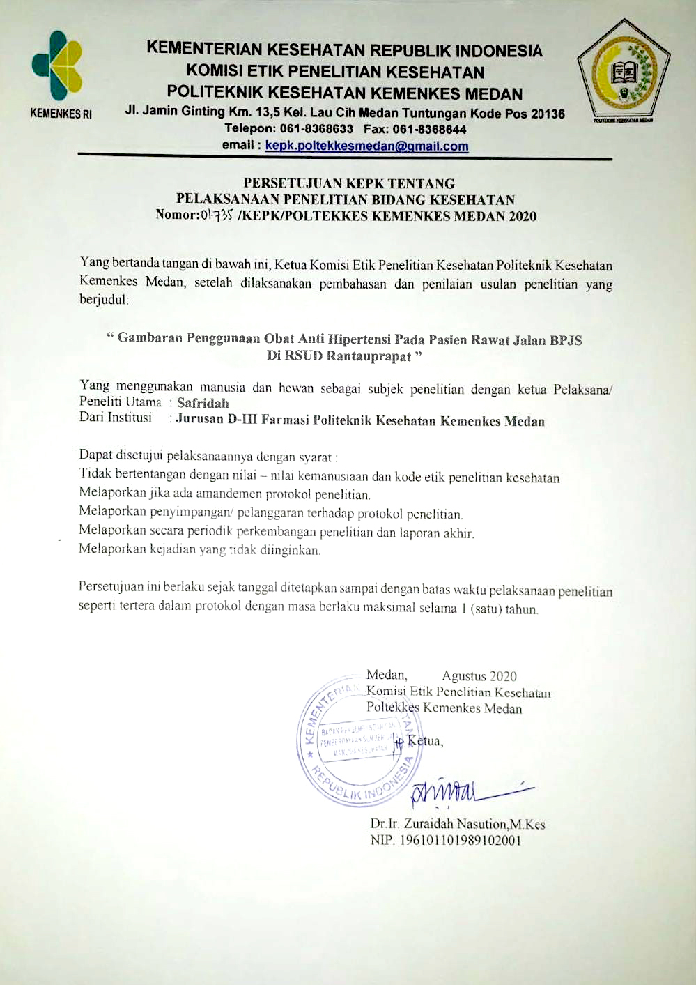

Lampiran 2

Kartu Laporan Pertemuan Bimbingan KTI Mahasiswa RPL

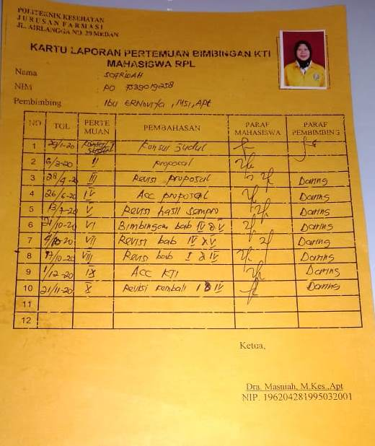

Lampiran 3.

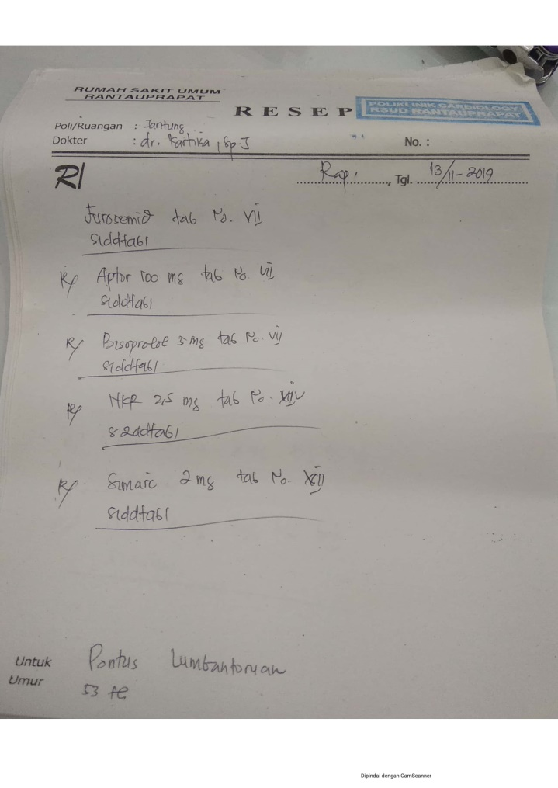Lampiran Resep

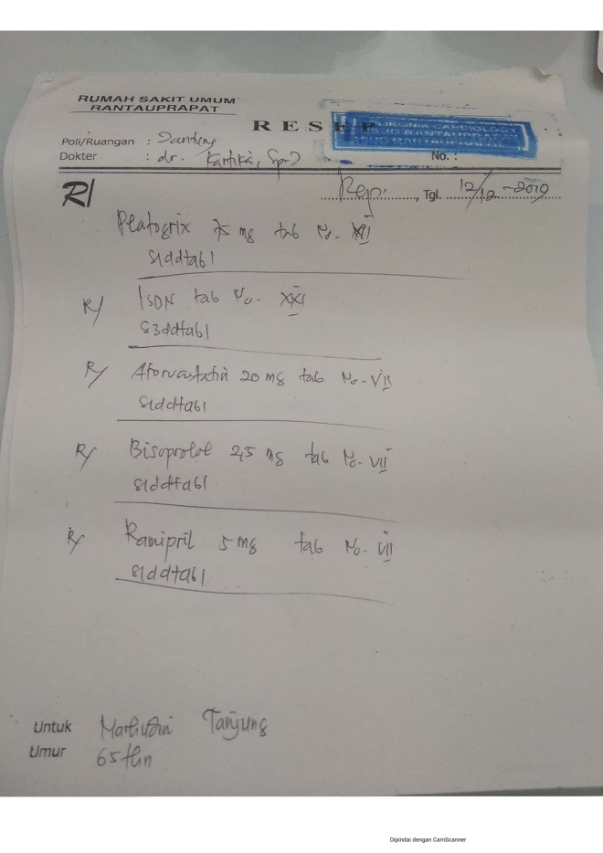

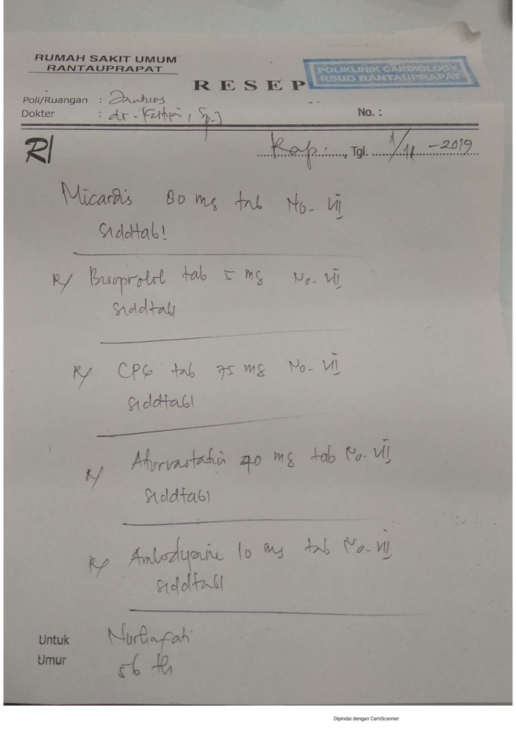

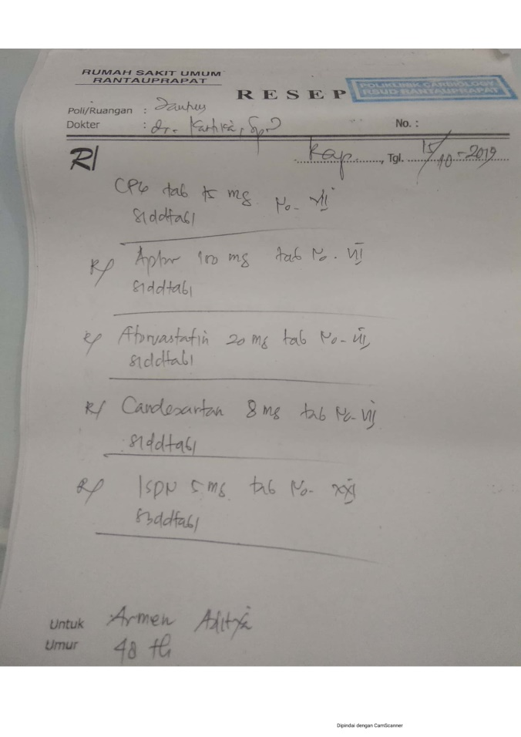

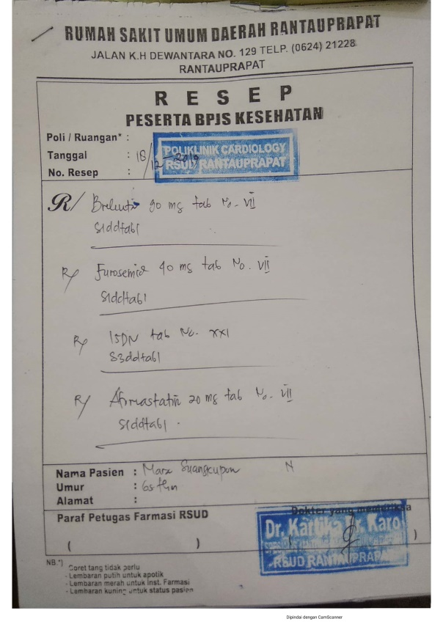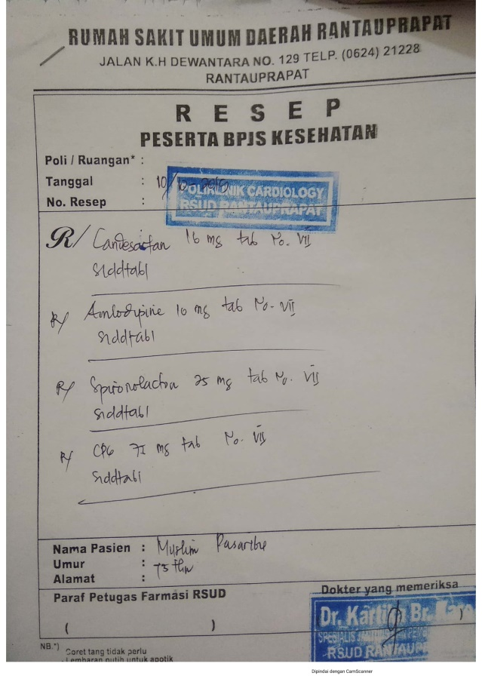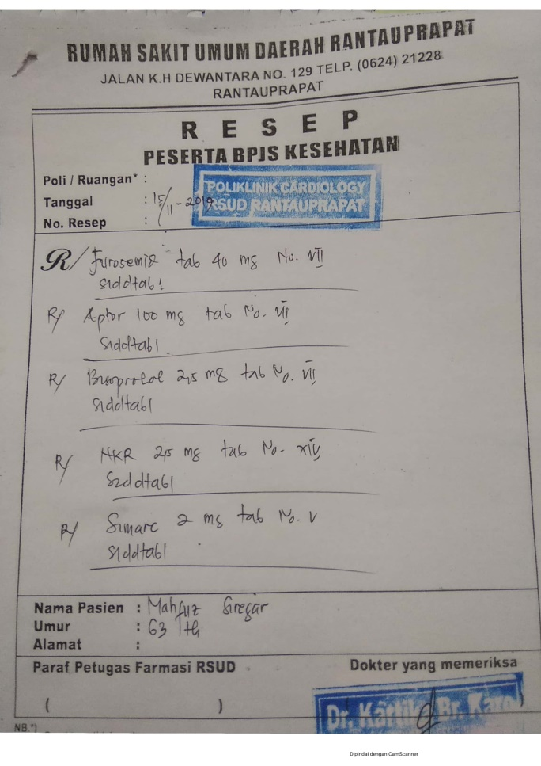

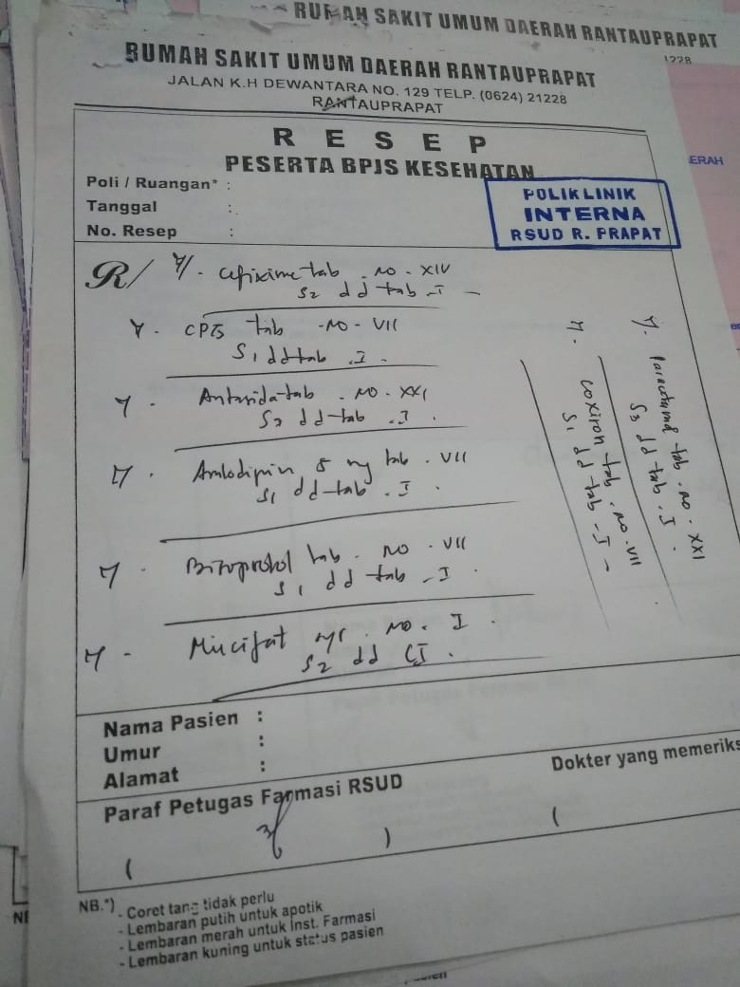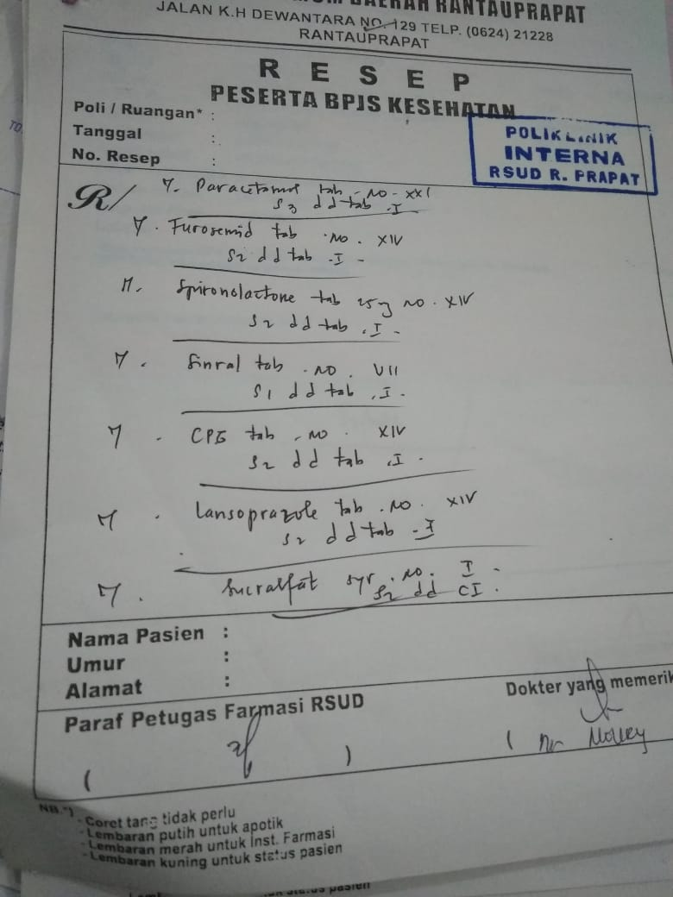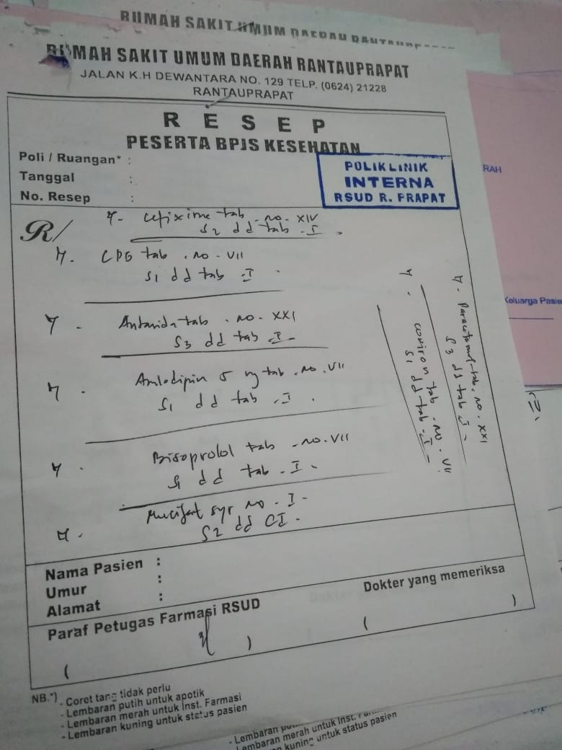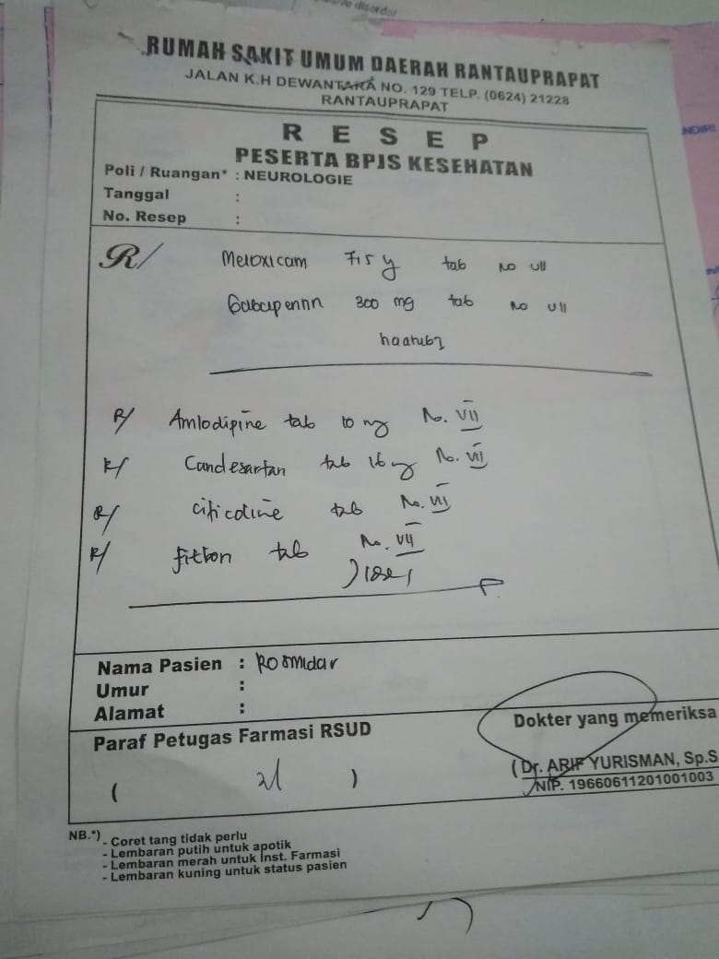

Lampiran 4

Gambar RSUDRantauPrapat

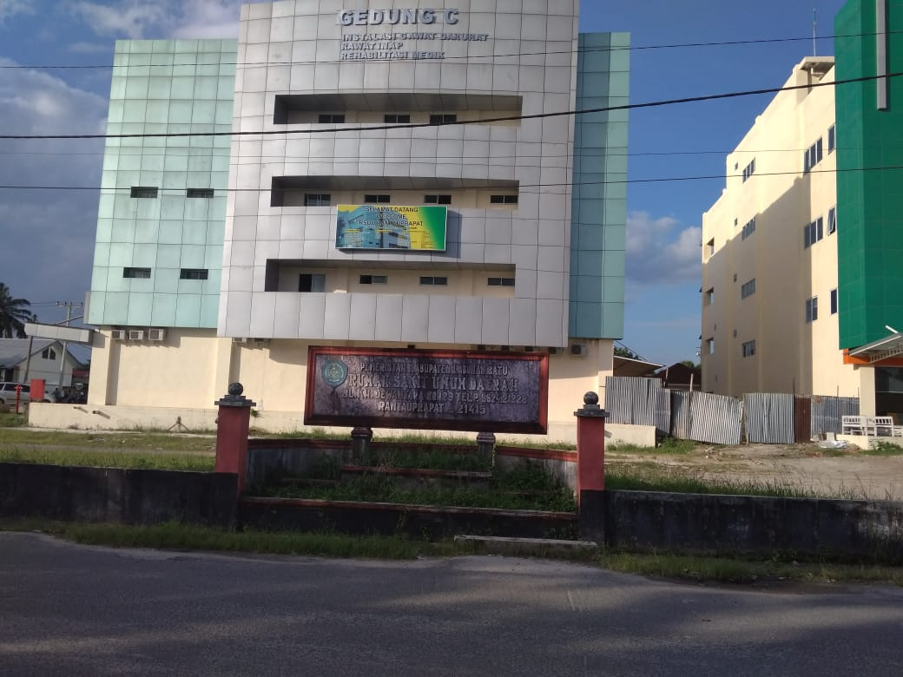

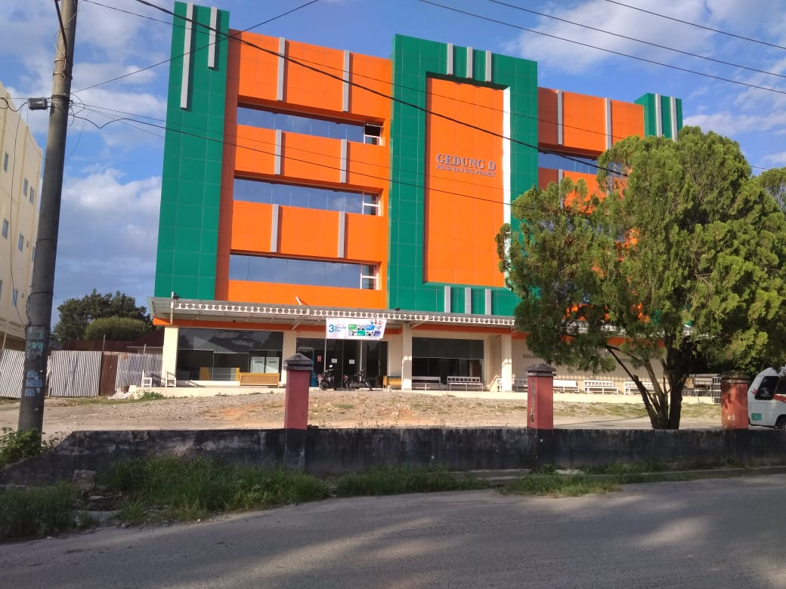

Lampiran 5

Gambar Kegiatan

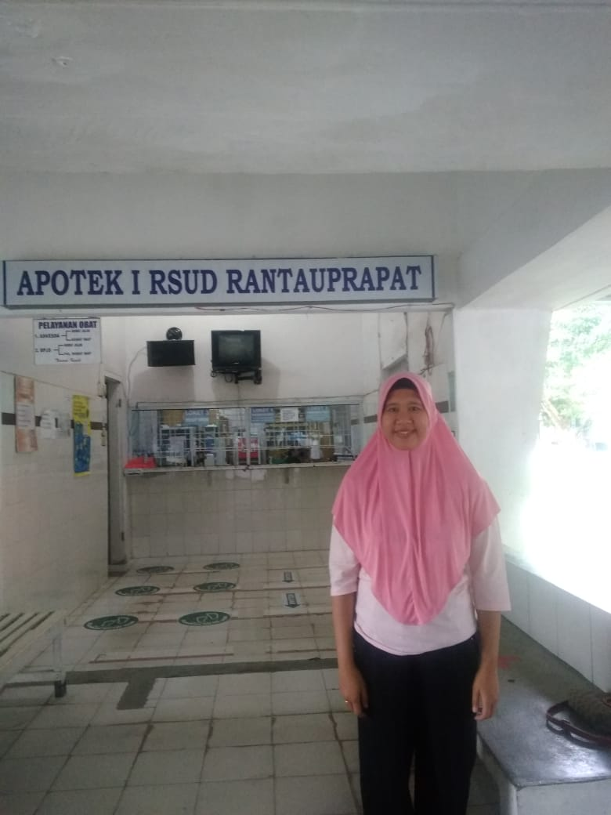

Lampiran 6

Surat Permohonan Izin Penelitian

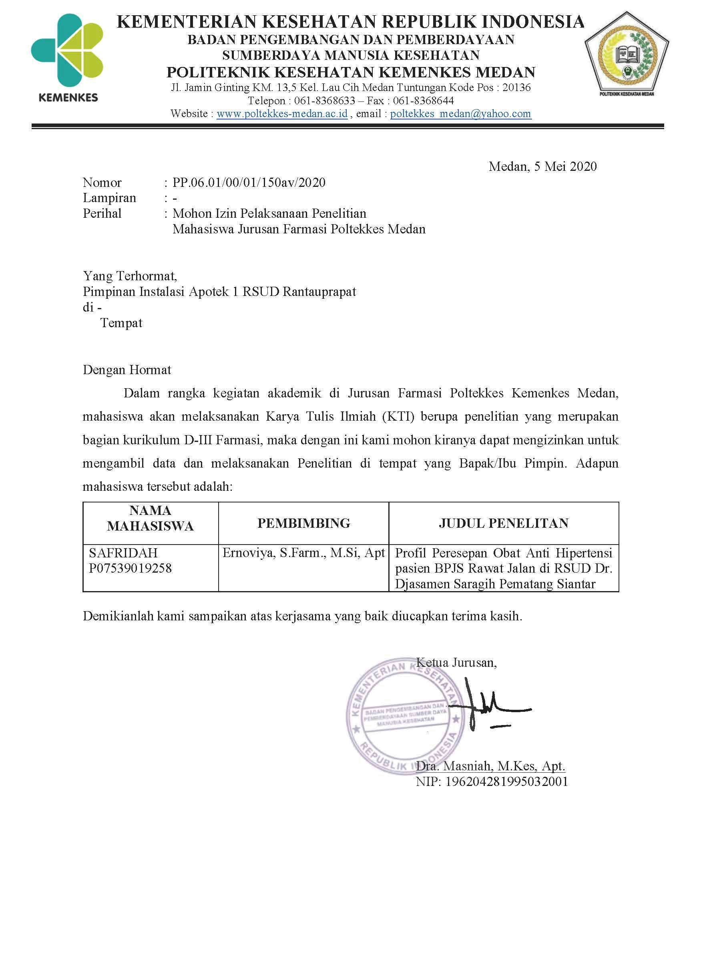

Lampiran 7

Surat Keterangan Pelaksanaan Penelitian

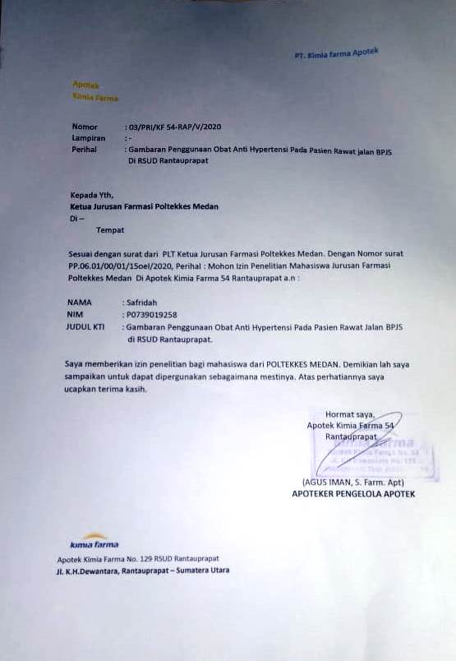

Lampiran 8

Surat Telah Selesai Melaksanakan Penelitian

